где t — продолжительность работы исследуемой скважины на данном режиме, с;
х =kp пл/mm— коэффициент пьезопроводности пласта (проводимости давления), характеризующий тип перераспределения давления, см 2/с;
k — коэффициент проницаемости, Д;
m— пористость пласта;
m — коэффициент динамической вязкости, сП.
Значение можно оценить по результатам промыслово-геофизических и лабораторных исследований.
Этот способ определения радиуса границы возмущенной зоны не учитывает дебит скважины.
Условным радиусом Rус называется расстояние от скважины до точки пласта, в которой в данный момент достигнуто заранее заданное отношение текущего пластового давления к начальному. Установлено, что Rус изменяется прямо пропорционально корню квадратному из пьезопроводности пласта х и промежутка времени t, отсчитываемого с момента пуска скважины.
Условный радиус влияния скважины (в м) можно оценить по формуле
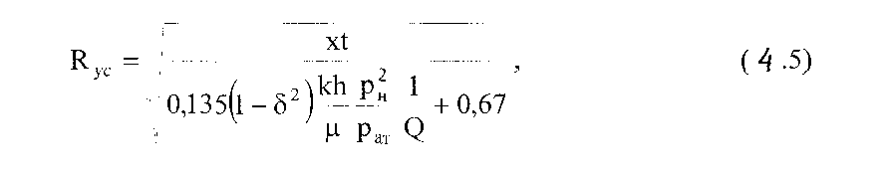
где р н рат — соответственно начальное пластовое и атмосферное давления, кгс/см2 ;
Q — дебит газа, тыс. м' сут;
t — время работы, ч;
5 = р-г / рн — наперед заданное условное отношение текущего и начального пластового давлений.
Коэффициенты фильтрационного сопротивления при движении газа в изотропном пласте к несовершенной по степени и характеру вскрытия сква-

